Лабораторная работа № 2

Дискреционное разграничение прав в Linux. Основные атрибуты

Глобин Никита Анатольевич

Содержание

# 1 Цель работы

Получение практических навыков работы в консоли с атрибутами фай- лов, закрепление теоретических основ дискреционного разграничения до- ступа в современных системах с открытым кодом на базе ОС Linux1.

# 2 Выполнение лабораторной работы

1. В установленной при выполнении предыдущей лабораторной работы операционной системе создайте учётную запись пользователя guest (рис. 1).

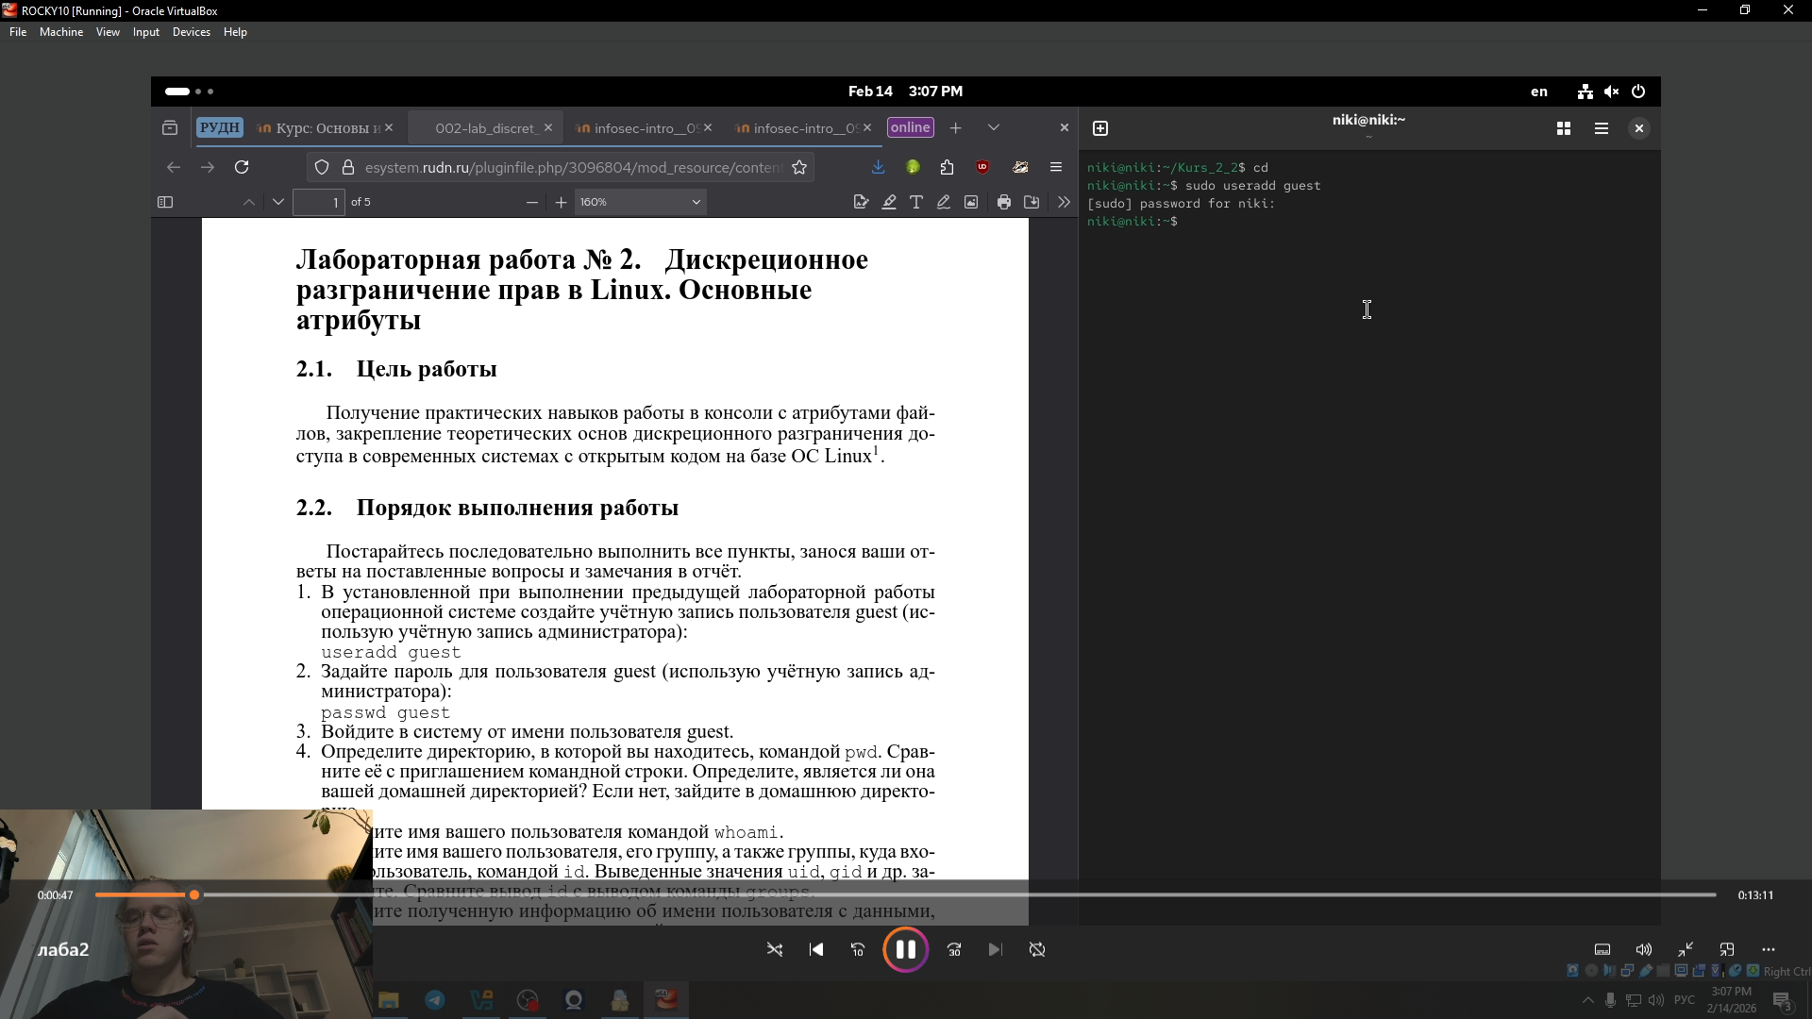

Рис. 1: 001

1. Задайте пароль для пользователя guest(рис. 2).

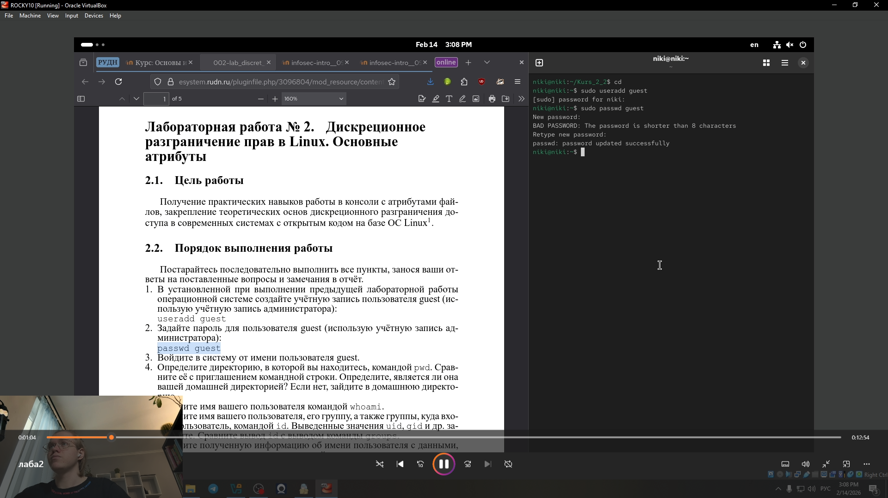

Рис. 2: 002

1. Войдите в систему от имени пользователя guest.(рис. 3).

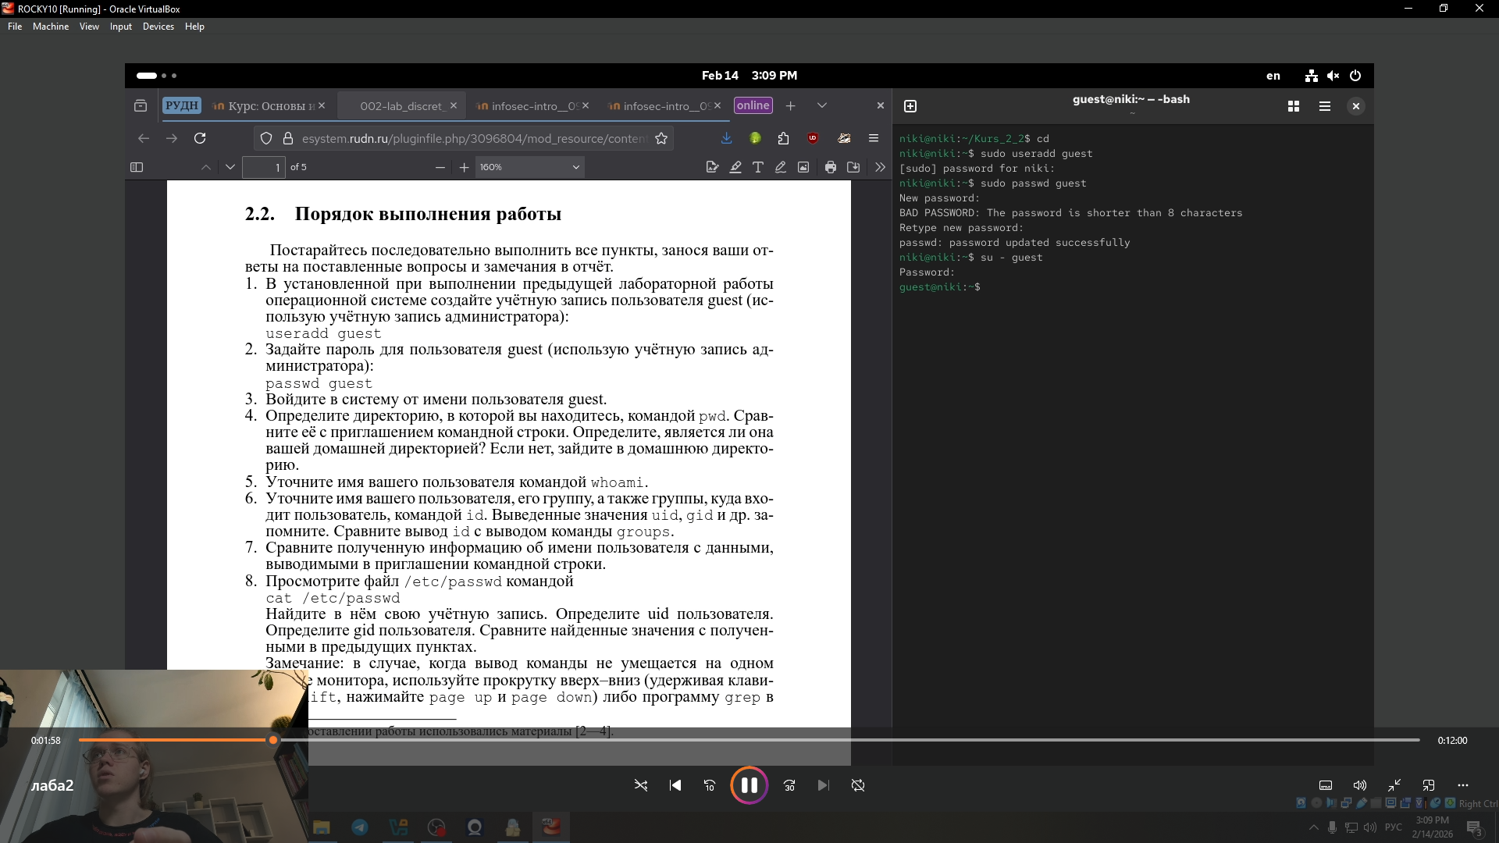

Рис. 3: 003

1. Определите директорию, в которой вы находитесь, командой pwd. Срав- ните её с приглашением командной строки(рис. 4).

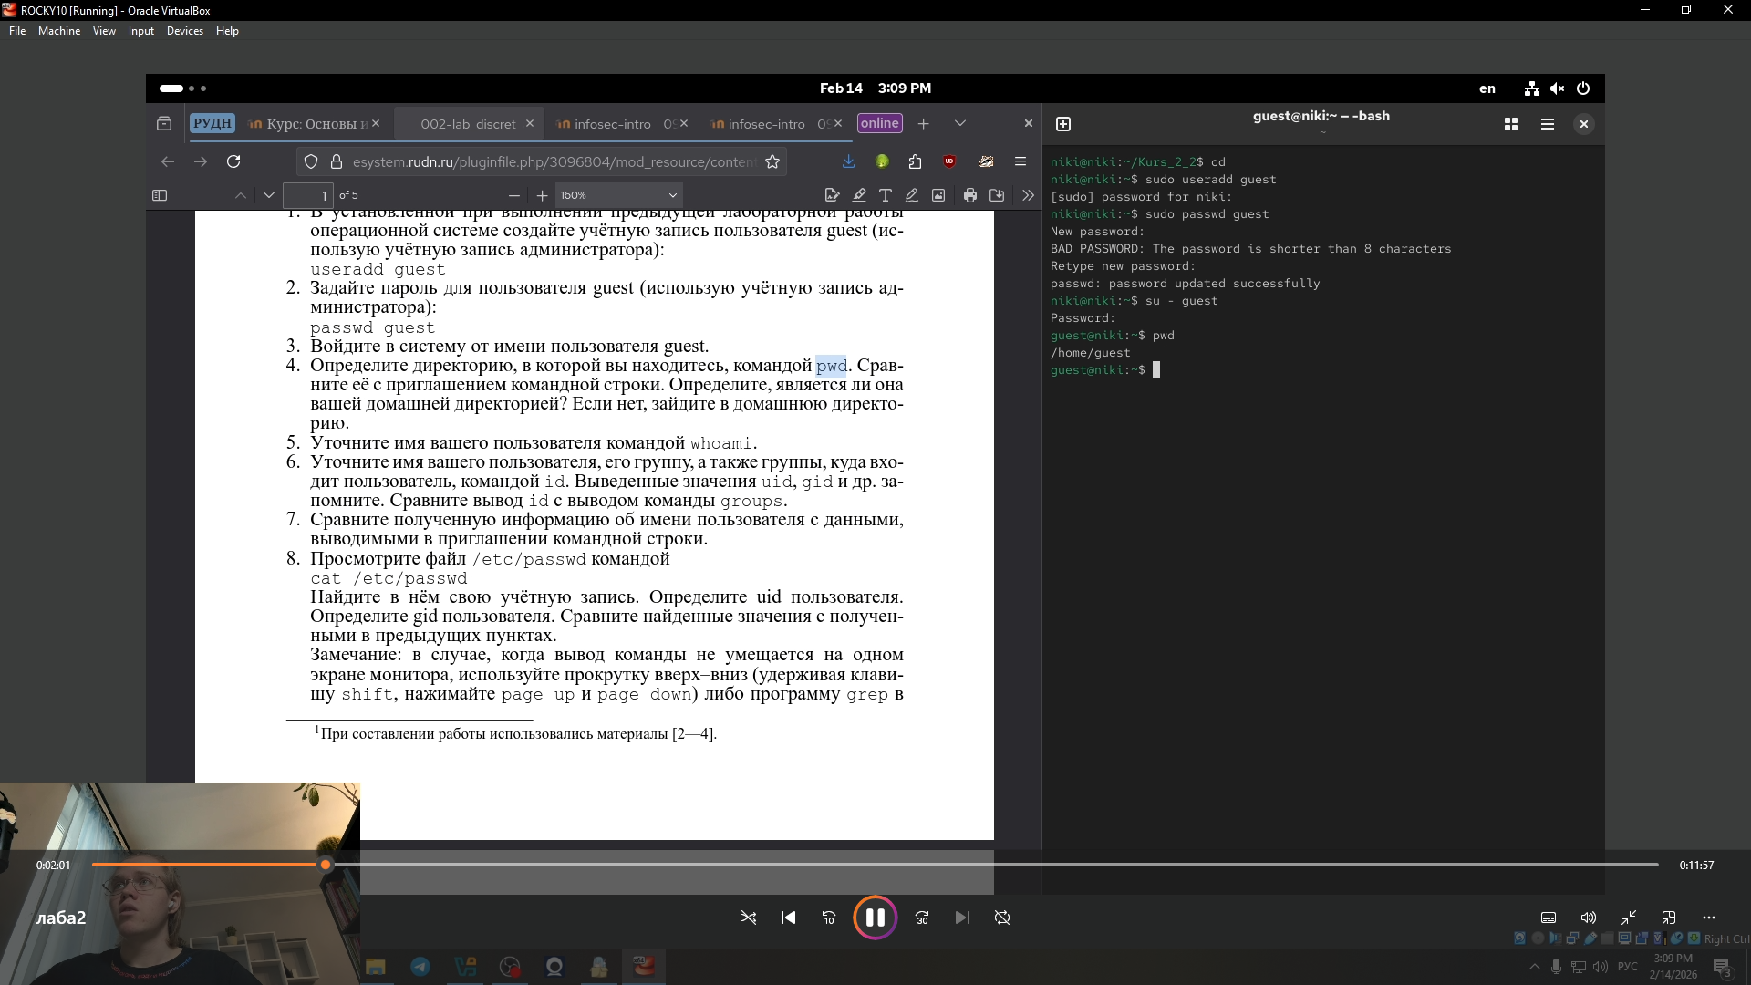

Рис. 4: 004

1. Уточните имя вашего пользователя командой whoam(рис. 5).

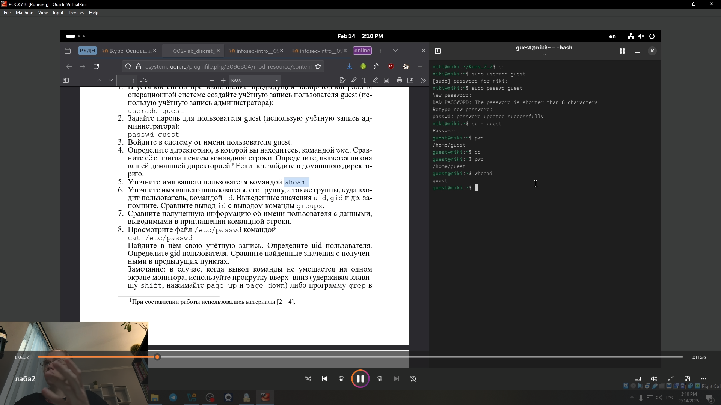

Рис. 5: 005

1. Уточните имя вашего пользователя, его группу, а также группы, куда вхо- дит пользователь, командой id.(рис. 6).

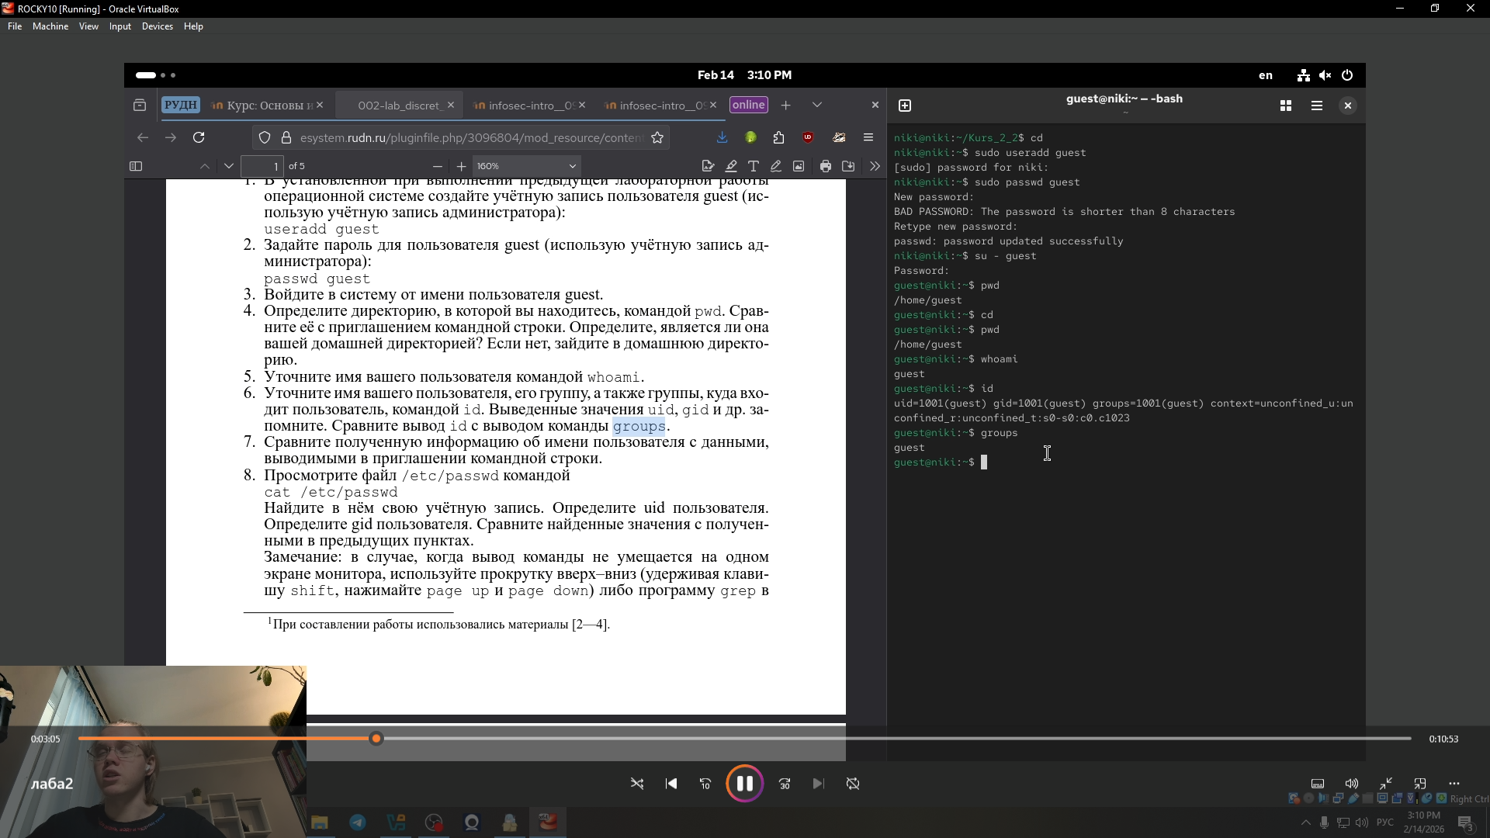

Рис. 6: 006

1. Сравните полученную информацию об имени пользователя с данными, выводимыми в приглашении командной строки(рис. 7).

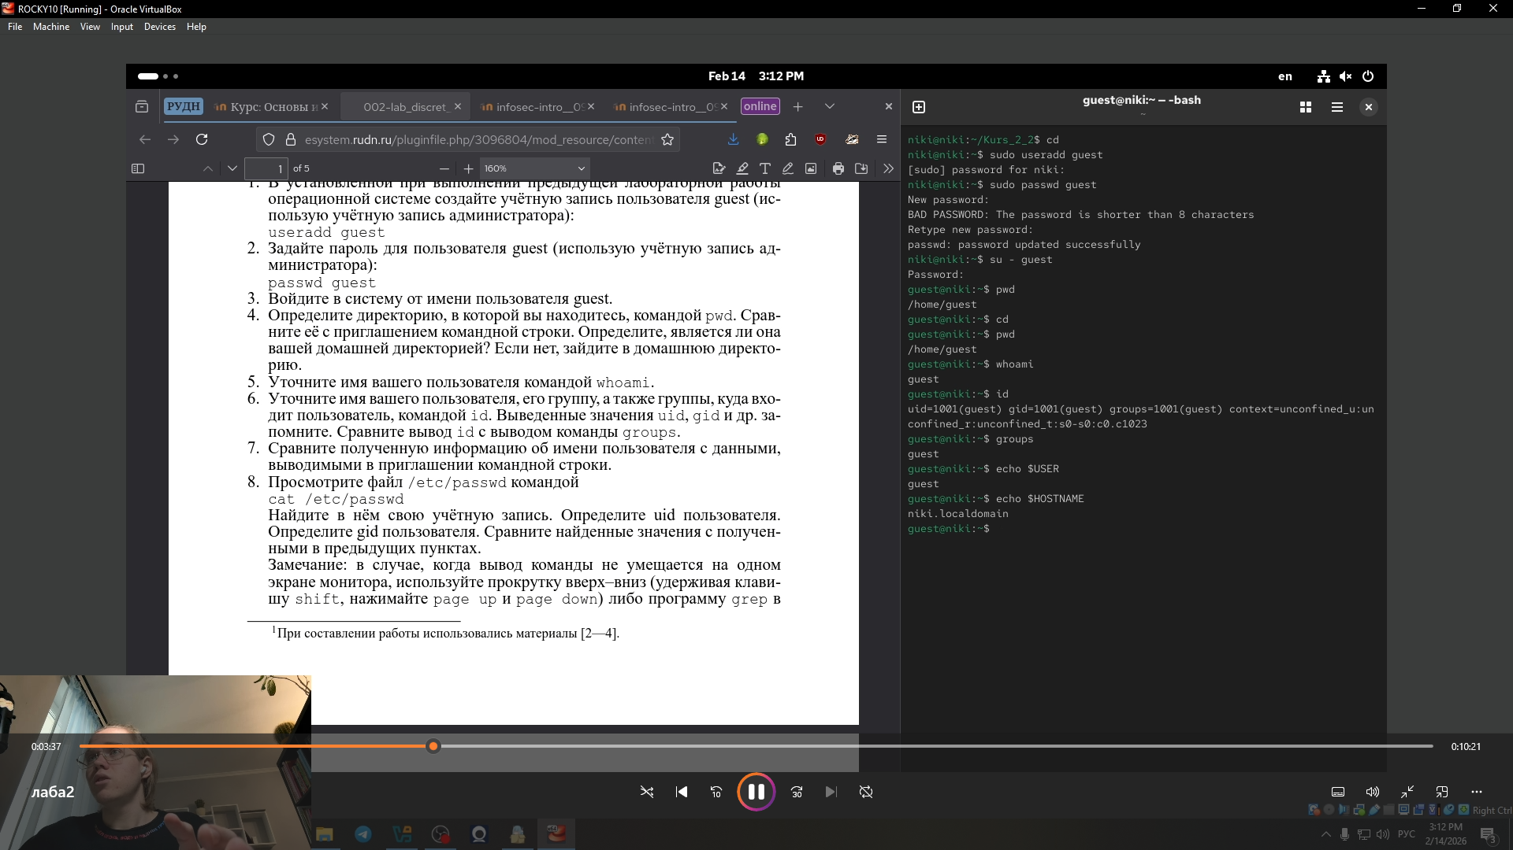

Рис. 7: 007

1. Просмотрите файл /etc/passwd командой cat /etc/passwd Найдите в нём свою учётную запись. (рис. 8).

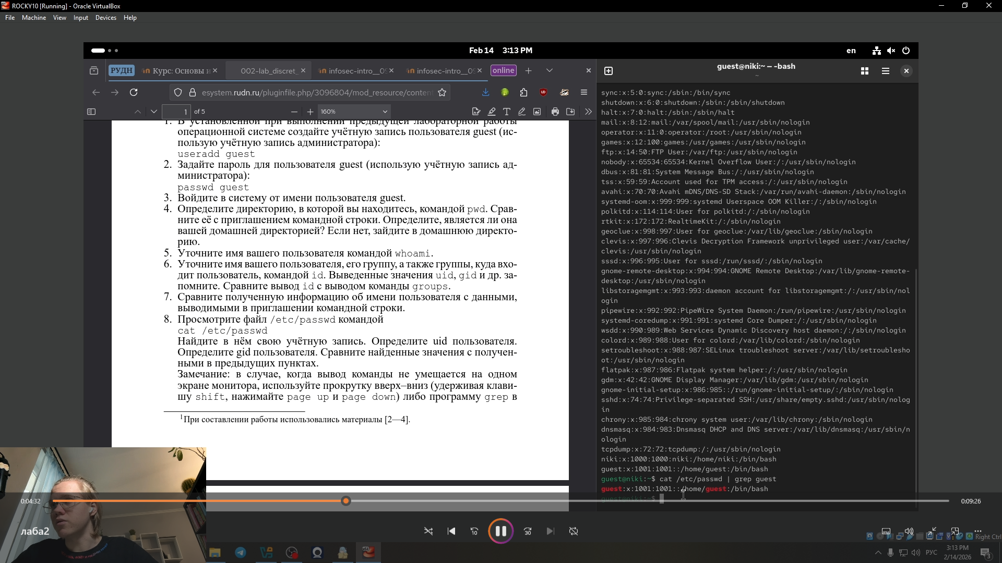

Рис. 8: 008

1. Определите существующие в системе директории командой ls -l /home/ (рис. 9).

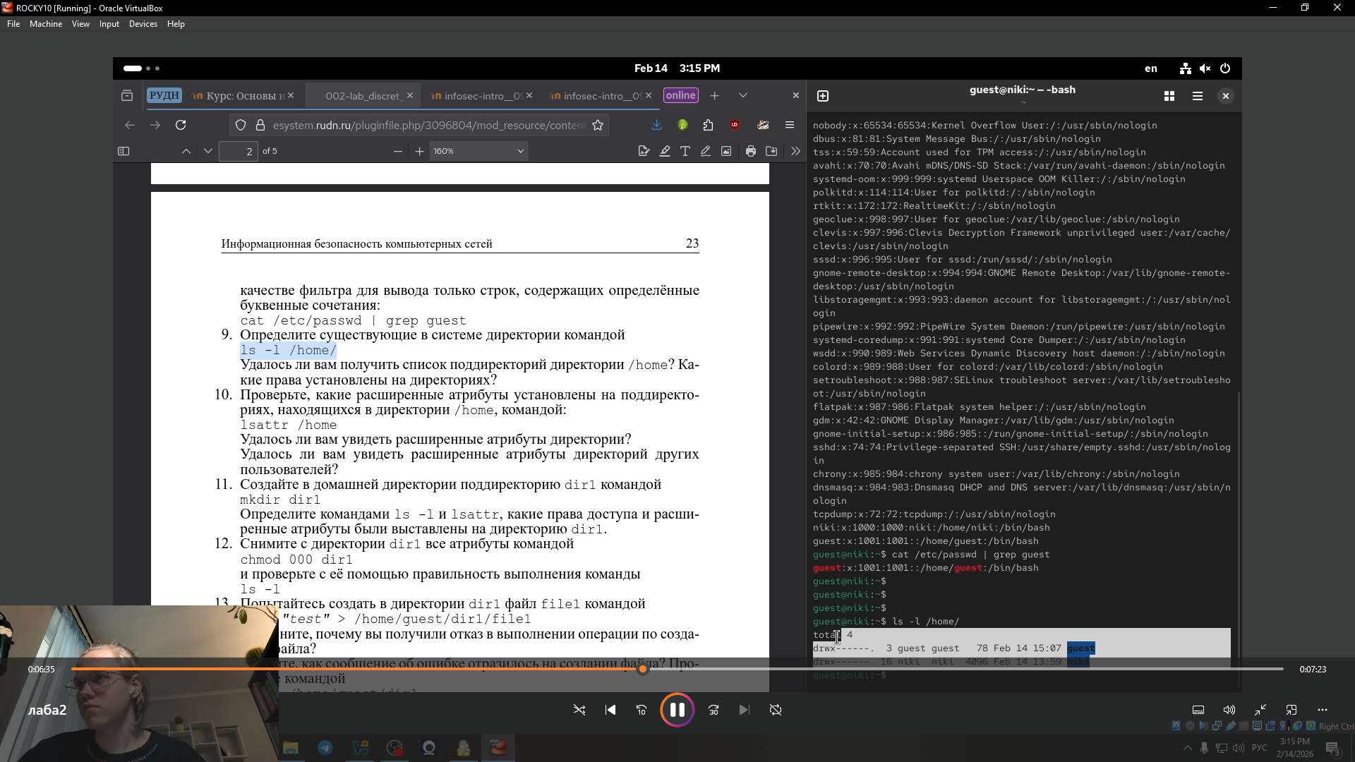

Рис. 9: 009

1. Проверьте, какие расширенные атрибуты установлены на поддиректо- риях, находящихся в директории /home, командой: lsattr /home (рис. 10).

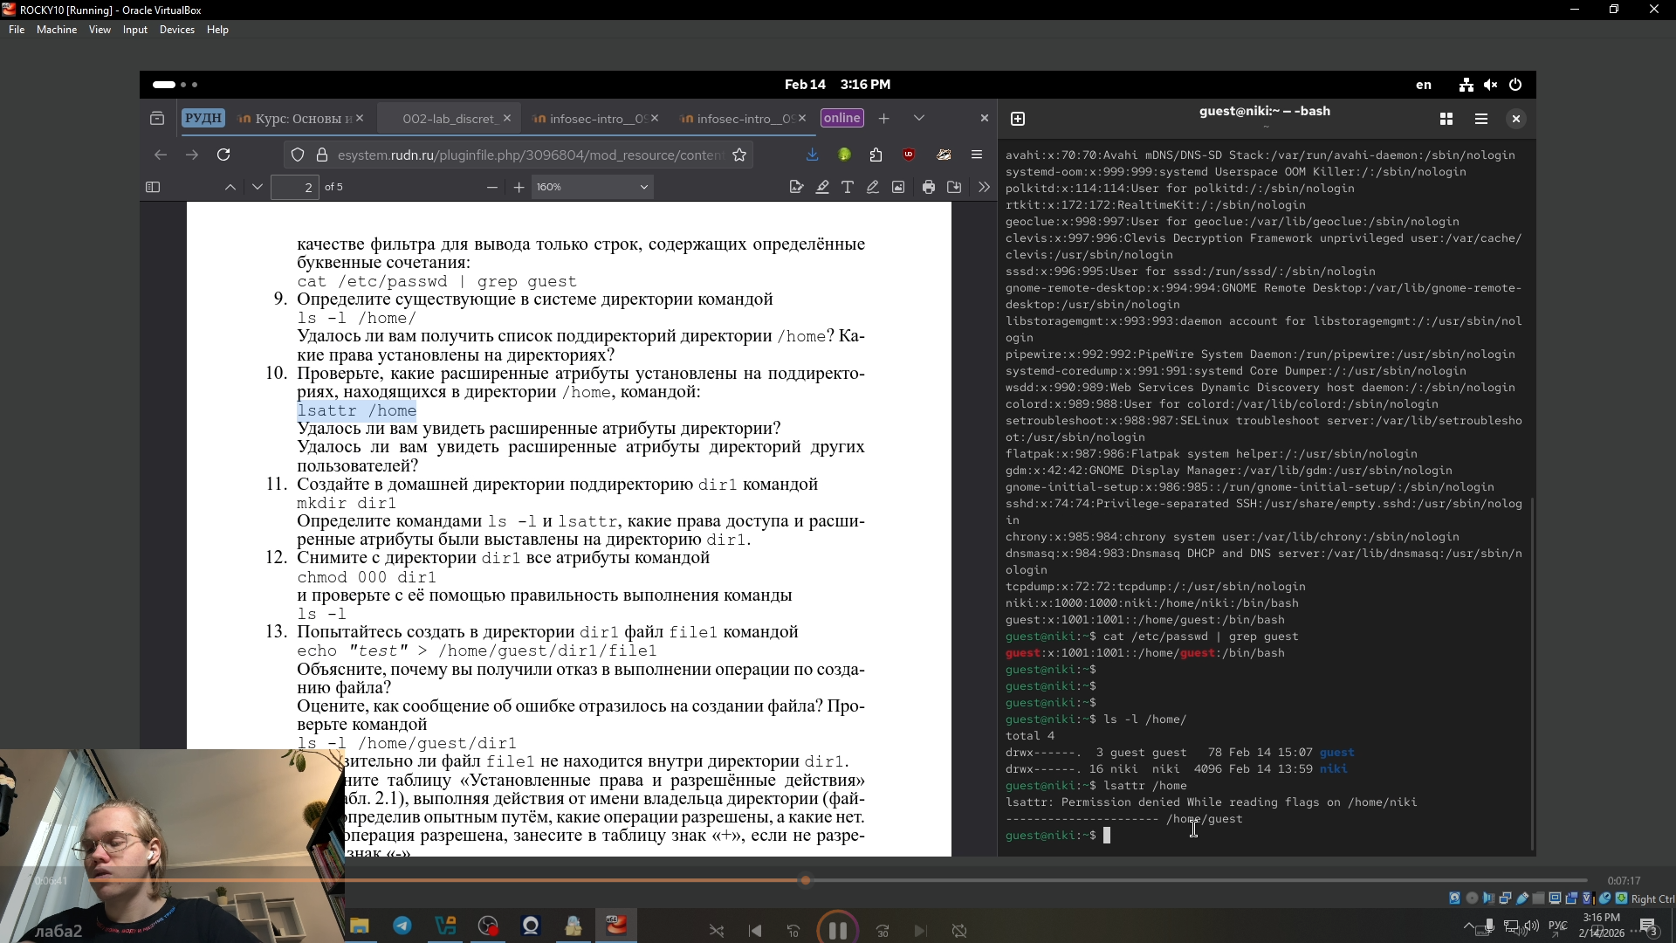

Рис. 10: 010

1. Создайте в домашней директории поддиректорию dir1 командой mkdir dir1 Определите командами ls -l и lsattr, какие права доступа и расши- ренные атрибуты были выставлены на директорию dir1.(рис. 11).

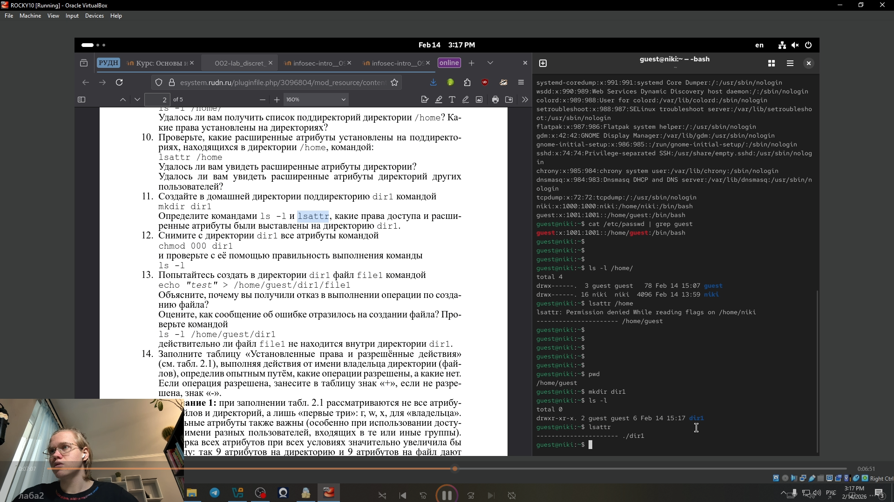

Рис. 11: 011

1. Снимите с директории dir1 все атрибуты командой chmod 000 dir1 и проверьте с её помощью правильность выполнения команды ls -l(рис. 12).

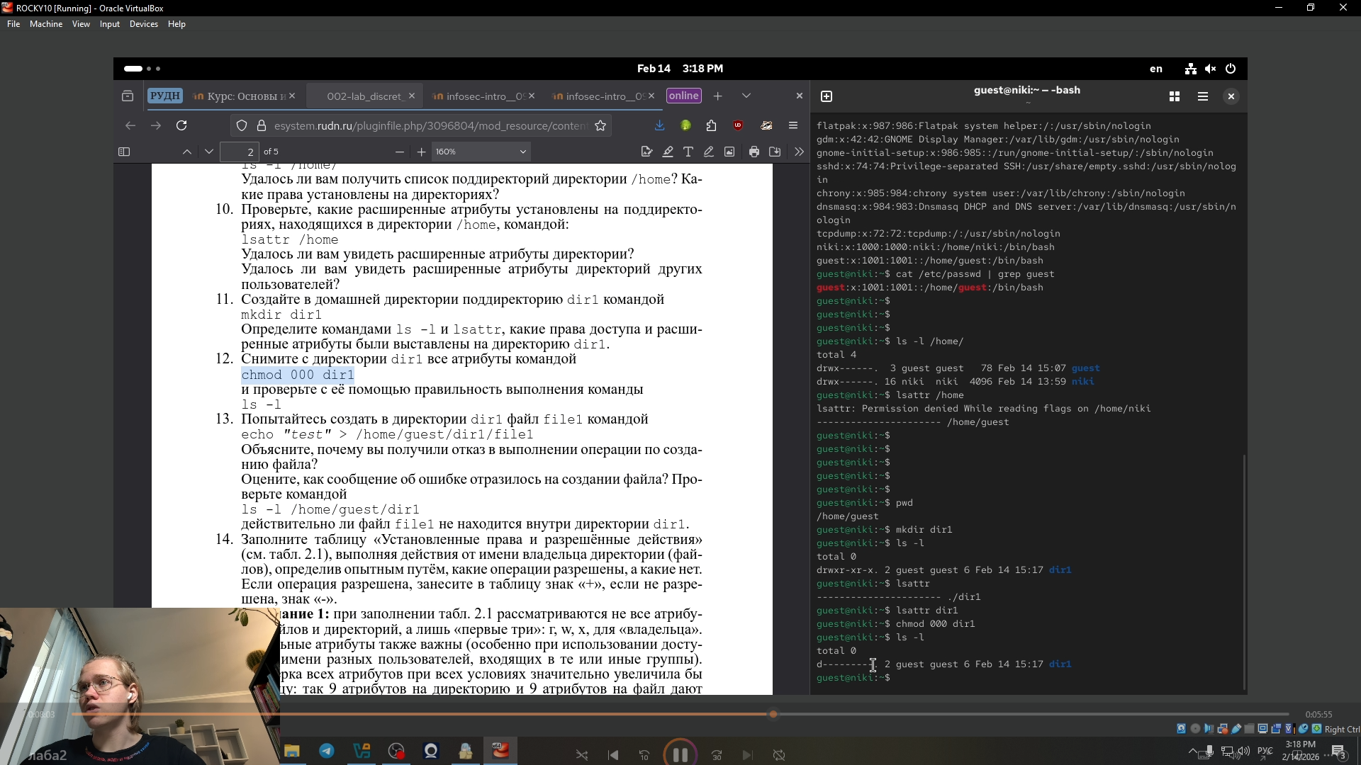

Рис. 12: 012

1. Попытайтесь создать в директории dir1 файл file1 командой echo “test” > /home/guest/dir1/file1 Объясните, почему вы получили отказ в выполнении операции по созданию файла? (рис. 13).

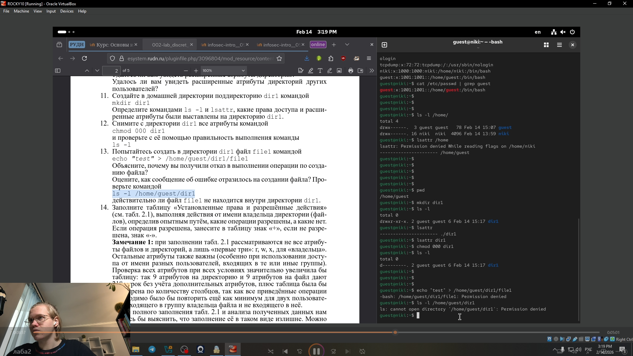

Рис. 13: 013

1. Заполните таблицу (рис. 14).

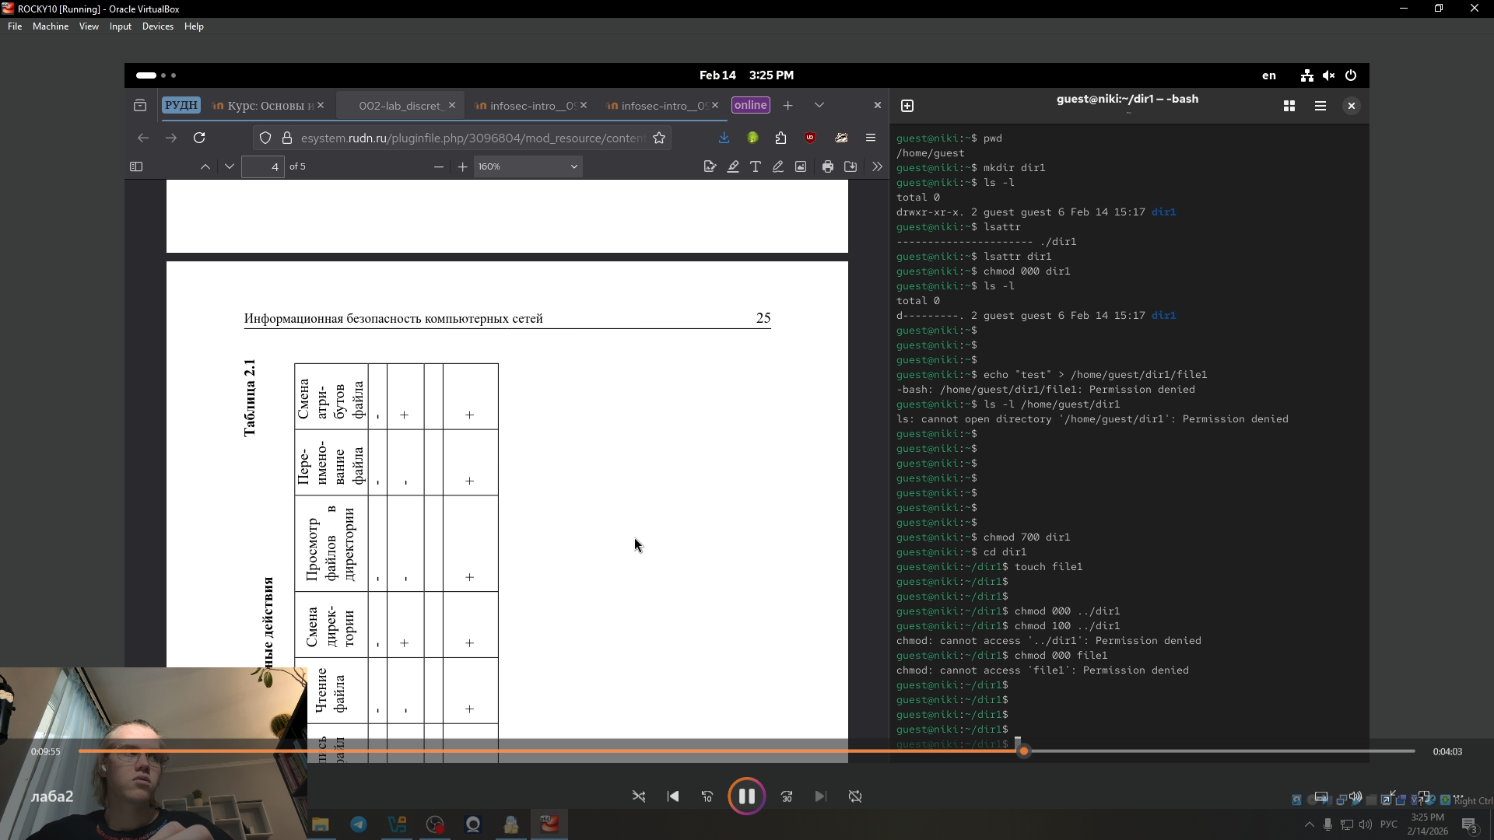

Рис. 14: 014

# 3 Выводы

В ходе лабораторной работы были получены практические навыки управления дискреционными правами доступа в Linux, изучены основные атрибуты файлов и директорий, а также проанализирована взаимосвязь между установленными правами (r, w, x) и разрешёнными операциями. Экспериментальным путём установлено, какие минимальные права необходимы для выполнения различных действий с файлами и каталогами, что позволило закрепить теоретические основы разграничения доступа в системе.